高青县人民政府
2019年政府信息公开工作年度报告

高青县人民政府办公室
2020年2月

本报告根据《中华人民共和国政府信息公开条例》（国务院令第711号，以下简称《条例》）要求，由高青县人民政府办公室综合各乡镇人民政府、街道办事处、经济开发区管委会和县政府各部门、各有关单位政府信息公开工作情况编制。
报告全文由总体情况、主动公开政府信息情况、收到和处理政府信息公开申请情况、政府信息公开行政复议行政诉讼情况、存在的主要问题及改进情况、其他需要报告的事项6个部分组成。
报告中所列数据统计期限自2019年1月1日始，至2019年12月31日止。报告电子版可在高青县人民政府门户网站（www.gaoqing.gov.cn）查阅和下载。如对报告内容有疑问，请与高青县人民政府办公室联系（地址：高青县城黄河路81号；邮编：256300；电话：0533-6967090；传真：0533-6967065）。

一、总体情况
2019年，高青县深入贯彻新修订的《中华人民共和国政府信息公开条例》，认真落实《国务院办公厅关于印发2019年政务公开工作要点的通知》（国办发〔2019〕14号）、《山东省人民政府办公厅关于印发2019年山东省政务公开工作要点的通知》（鲁政办发〔2019〕15号）和《淄博市人民政府办公室关于印发2019年淄博市政务公开工作方案的通知》（淄政办发〔2019〕5号）部署的各项任务，持续做好信息发布、解读回应、政民互动、平台建设，着力推动行政权力全过程公开、公共服务全流程公开、社会关切全方位回应，切实提升政务公开质量，为全年经济社会发展创造更加开放透明的政务环境。
（一）政府信息公开体制机制建设情况
一是强化部署推动。县政府将深化政务公开、大力营造风清气正的政务生态写入2019年政府工作报告，统一部署，统筹推进；县政府常务会议将政府信息公开工作列入议题；继续明确由常务副县长分管政务公开工作，并向社会公开。
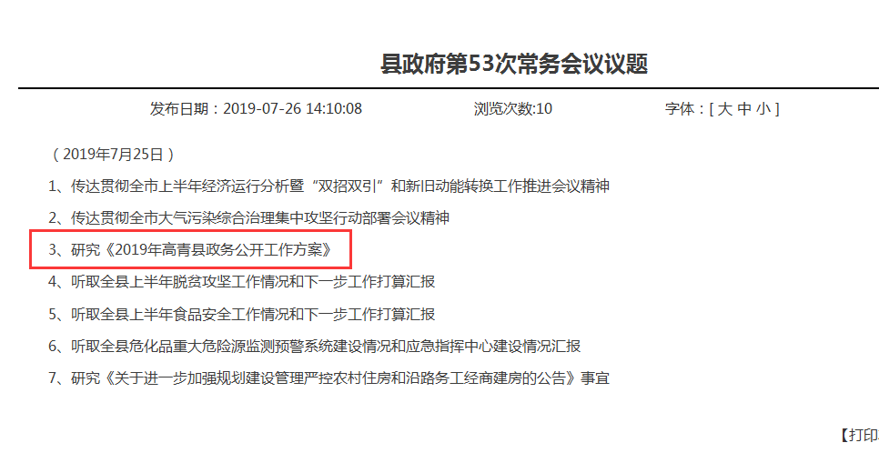

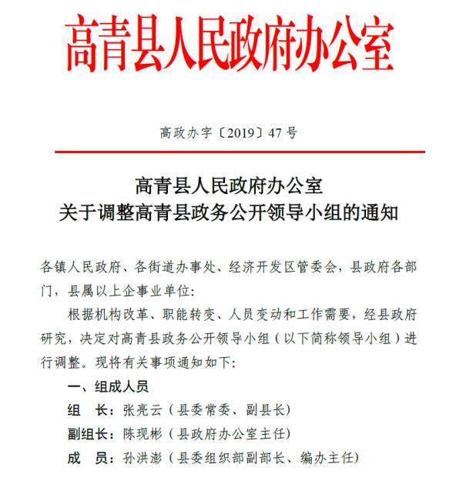
二是加强组织领导。调整县政务公开领导小组，印发《高青县人民政府办公室关于调整高青县政务公开领导小组的通知》（高政办字〔2019〕47号），由常务副县长任组长，成员单位调整为30个。

（二）主动公开
1.围绕政策落实扩大公开
人大代表建议和政协委员提案办理结果公开方面：按照《高青县人民政府办公室关于做好2019年度政府系统建议提案办理工作的通知》（高政办字〔2019〕14号）要求，在县政府网站“建议提案办理”栏目主动公开人大代表建议和政协委员提案办理情况。2019年主动公开县政府承办的17件县人大代表建议、20件县政协委员提案的整体办理情况，对涉及公共利益、公众权益、社会关切及需要社会广泛知晓的建议和提案办理复文全文予以公开。
优化营商环境方面：开展告知承诺制审批，印发《高青县审批服务告知承诺制实施办法》，24个部门368个事项实行了告知承诺制，办理各类告知承诺事项600余件。公开机构改革后政府部门权责清单，截至2019年12月底，完成认领、调整并公布县级权责事项共34个部门5238项；完成动态调整1126项，并通过山东省政务服务网、县政府网站公开发布。持续推进规范性文件清理结果公开，印发《高青县人民政府关于公布规范性文件清理结果的通知》（高政字〔2019〕42号），对2012年1月1日至2018年12月31日制定的67件规范性文件进行清理，保留36件、废止31件。健全监管机制，全部公开行政许可、行政处罚等检查处置结果。
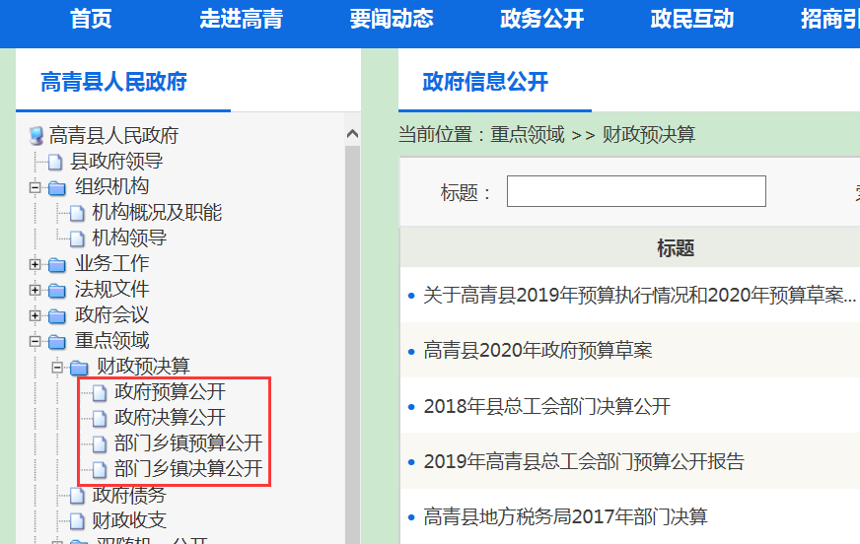
财政信息公开方面：按照《高青县政府预算决算公开暂行办法》(高财字〔2014〕88号)和《高青县县级“三公”经费预算管理和公开暂行办法》(高财字〔2014〕89号)要求，除涉密单位和涉密信息外，将全县一级预算单位及所有镇办的“全口径”2019年政府预算、部门预算、“三公”经费预算和2018年政府决算、部门决算、“三公”经费决算信息全部在县政府网站进行公开，并对县级“三公”经费增减变化原因进行了说明。每月定期公开财政收支信息，并对下一步形势进行预判。

公共资源配置和重大建设项目信息公开方面：通过“淄博市公共资源交易中心”网站公开公共资源交易公告、资格审核记过、交易过程信息、成交信息以及有关变更信息等；在县政府网站公开保障性住房分配政策、分配对象、分配房源、分配程序、分配过程、分配结果等信息20余条。在县政府网站公开2019年度全县重大建设项目清单，集中发布重大建设项目的申报要求、申报材料清单、批准流程、招投标、土地征收、项目施工、质量安全监管、竣工验收等信息。
国资国企监管信息公开方面：每月定期在县政府网站公开高青县国有企业总体情况及主要经济效益指标，对县属企业基本情况、县属企业主要经济效益指标及僵尸企业处置情况做出明确说明。
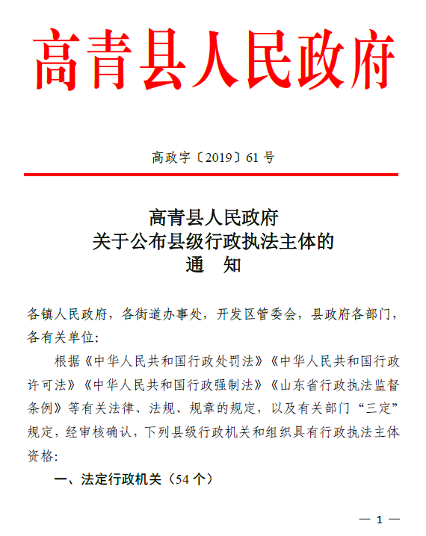
行政执法信息公开方面：印发《高青县人民政府关于公布县级行政执法主体的通知》（高政字〔2019〕61号），按照“谁执法谁公示”原则，在县政府网站集中向社会公开执法职责、执法依据、执法对象、执法结论等信息，规范行政执法行为。
社会救助和社会福利信息公开方面：重点公开城乡低保、特困人员救助供养、医疗救助、临时救助等各类救助的申报指南、救助对象认定、救助标准、资金支出等信息，实行低保长期公示制度。全面公开老年人福利、残疾人福利、儿童福利等福利补贴对象认定条件、申请范围、补贴标准等。
就业和社会保障信息公开方面：通过县政府网站发布各类就业创业信息63条，对各项就业创业优惠扶持政策的实施范围、各项补贴政策的申领条件和程序、各项补贴的管理和审批情况进行公示。主动发布岗位供求信息4条（每季度一条），创业培训信息和各类创业补贴信息11条、职业培训信息6条，面向高校毕业生、退役军人、下岗职工、农民工等重点群体组织春风行动、民营企业招聘周等11项就业专项服务，参会单位165个次，累计提供就业岗位1260个，达成就业意向1530人次。建立健全社会保险信息披露制度，共计公开社会保险信息43条。
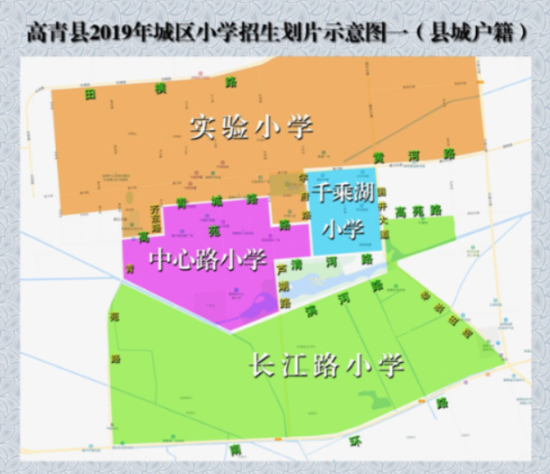
教育信息公开方面：主动公开《高青县2019年义务教育段学校招生工作实施意见》《高青县2019年义务教育段学校招生划片方案》《2019年高青县义务教育段学校招生结果》；扩大学前教育供给，制定《高青县居住区配套幼儿园管理办法》，公开高青县域现状幼儿园布局图、高青中心城区近期幼儿园布局规划图和高青中心城区远期幼儿园布局规划图，以及幼儿园办园评估结果和公办幼儿园名录。
医疗健康信息公开方面：公开县域内公立医疗机构的名称、地址、联系方式及大型设备配备情况，组织辖区内4家公立医院及9家乡镇卫生院对医疗机构的机构设置、服务流程、坐诊专家、服务时间、应急管理等信息在政务网上进行集中统一公开。
2.围绕解读回应深化公开
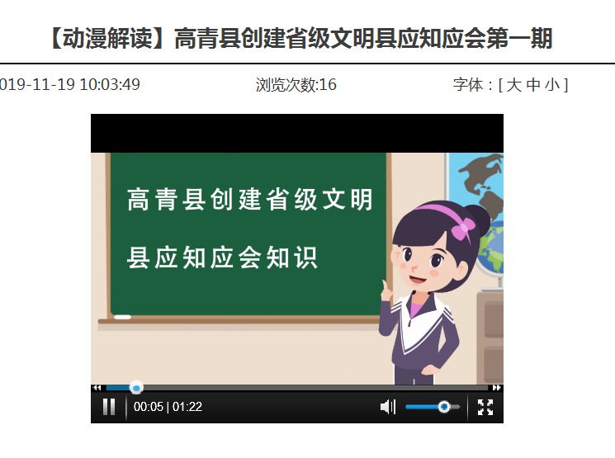
政策措施解读方面：实行政策文件与解读材料同步组织、同步审签、同步部署，重点对以县政府、县政府办公室名义制定出台的政策文件进行解读。探索采用图片图表、视频视频、卡通动漫等群众喜闻乐见的展现形式进行解读，2019年公开政策解读信息43条，其中视频解读信息4条，动漫解读信息2条，图文解读信息4条，部门主要负责人解读政策9条。
减税降费信息公开方面：每月定期通过县政府网站公开《2019年高青县行政事业性收费目录清单》《2019年高青县涉企行政事业性收费目录清单》《2019年高青县考试考务费目录清单》和《2019年高青县政府性基金目录清单》，并公开减税降费监督举报电话，接受社会各界对减税降费政策落实情况监督反馈。
“三大攻坚战”信息公开方面：推进脱贫攻坚信息公开，公开《2019年度省级第二批专项扶贫一般性转移支付资金分配公告》《2019年度省级财政专项扶贫资金（第二批）公告》等资金分配类信息23条，《高青县2018年-2020年脱贫攻坚项目库公告（第二次修订）》《高青县2019年扶贫项目计划完成情况公告》等项目安排类信息15条；推进污染防治信息公开，每月发布全县环境空气质量状况，发布重污染天气应急预警10条，公开建设项目环境影响评价信息139条，公开《高青县重点排污单位名录》，每季度向社会公开饮用水水源水质状况、供水厂出水安全状况、用户水龙头水质状况；推进防范和化解重大风险信息公开，及时在县政府网站公开金融风险防控、安全生产风险防控、扫黑除恶专项斗争、城乡社区治理和服务等工作动态。
市场监管与安全生产信息公开方面：发布高青县食品安全监督抽检信息通告19期，涉及20大类食品；针对各种节假日发布消费警示16条。依法向社会发布产品质量监督抽查结果，公开《高青县市场监督管理局2019年工业产品质量监督抽查结果公示》。每月公开安全生产执法检查信息。在县政府网站开设“建筑市场监管”专栏，集中公开执法检查、建筑市场主体不良信用记录等信息。
3.围绕政民互动拓展公开
重大决策预公开方面：公开《高青县2019年度重大行政决策事项目录》，对重大行政决策事项，严格按照公众参与、专家论证、风险评估、合法性审查、集体讨论决定的法定程序进行论证审查；通过公开决策草案、召开座谈会、发放调查问卷等方式广泛听取社会公众意见，组织相关领域专家进行必要性、可行性和科学性论证，聘请第三方机构进行社会稳定风险评估，扩大社会参与面，保证决策程序的民主化。
会议公开方面：邀请人大代表、政协委员、媒体记者列席政府常务会议，2019年共召开政府常务会议20次，会议议题和会议报道均向社会公开，公开政府常务会议议定事项解读18次。对涉及公众利益、需要社会广泛知晓的会议，通过县政府网站、《高青新闻》《今日高青》报纸等形式及时向社会公开。
创新公众参与模式方面：围绕卫生健康、行政审批、行政执法等群众关注热点，开展“政府开放日”5次，邀请“两代表一委员”、企业负责人、群众代表、媒体记者等走进医院、行政审批服务局、公共法律服务中心，详细了解政府工作开展情况。在县政务服务大厅、县民政局、县档案馆、县公共法律服务中心打造4处“政务公开体验区”，进一步优化公众体验，着力提升政务公开工作成效。继续做好县政府网站“政府信箱”栏目群众留言处理，2019年共收到群众留言331条，全部处理完毕，平均办理时限5个工作日，其中对外公开131条。
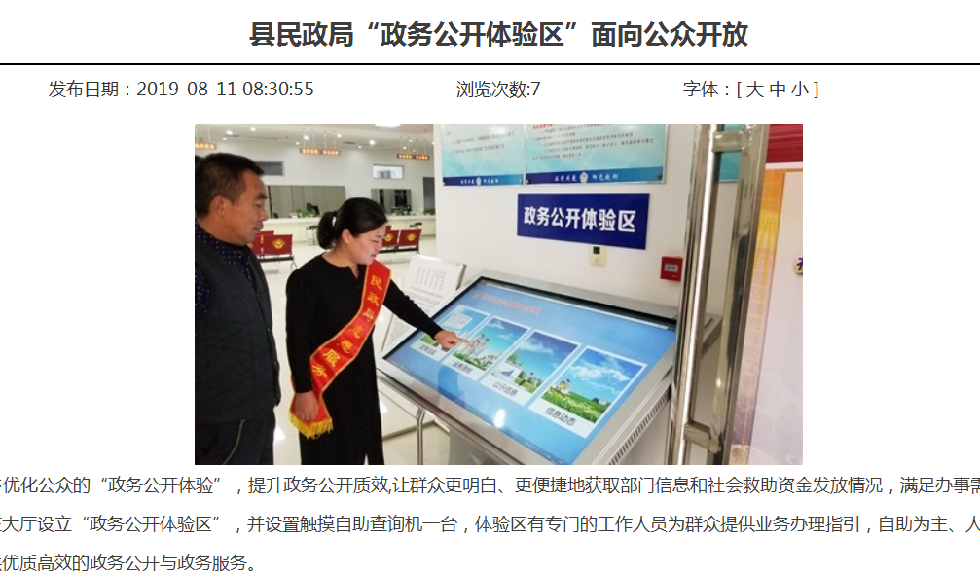
（三）依申请公开情况
依法依法做好申请答复。对于申请的信息可以公开的，提供该政府信息，或者告知申请人获取该政府信息的方式、途径和时间；对于申请的信息不属于本机关公开范围的，告知申请人并说明理由，能够确定公开机关的，告知申请人该机关的名称和联系方式；对于较为复杂的申请件，主动与申请人沟通，了解群众需求，避免因误解引起行政复议或行政诉讼。
1.收到和处理政府信息公开申请情况
2019年，全县各级各部门各单位共收到政府信息公开申请60件，2018年度结转政府信息公开申请2件。
申请内容情况：政府信息公开申请的内容主要涉及征地补偿、房屋拆迁、棚户区改造等方面。
申请处理情况：2019年共办结信息公开申请59件，结转到2020年度继续办理3件。在答复的申请中：
予以公开的办件有15件，占25.42%；
部分公开的有4件，占6.78%；
不予公开的有6件（其中，属于保护第三方合法权益的有2件、属于三类内部事务信息的有1件、属于行政查询事项的有3件），占10.17%；
无法提供的办件有34件，占57.63%；
不予处理0件，占0%；
其他处理0件，占0%。

2.收费及减免情况
本年度，全县各级各部门在政府信息公开申请办理过程中，未收取任何费用。
3.政府信息公开行政复议、行政诉讼情况
2019年，全县各级共发生政府信息公开行政复议12件，其中：
结果维持4件，占33.30%；
结果纠正6件，占50.00%；
其他结果2件，占16.70%。
发生政府信息公开行政诉讼14件，其中：
未经复议直接起诉1件（结果维持1件），占7.1%；
复议后起诉13件（其中，结果维持10件，结果纠正2件，其他结果1件），占92.8%。

（四）政府信息管理情况
一是加强政府信息规范管理，及时清理废止、失效的政府信息。二是加强政府信息公开培训，召开了2次培训会，对新修订的《中华人民共和国政府信息公开条例》以及省市政务公开方案进行系统培训，对省、市第三方评估考核指标详细讲解，并集中对如何规范依申请公开答复进行现场答疑，进一步提高了政务公开工作人员的业务能力。
（五）政府信息公开平台建设情况
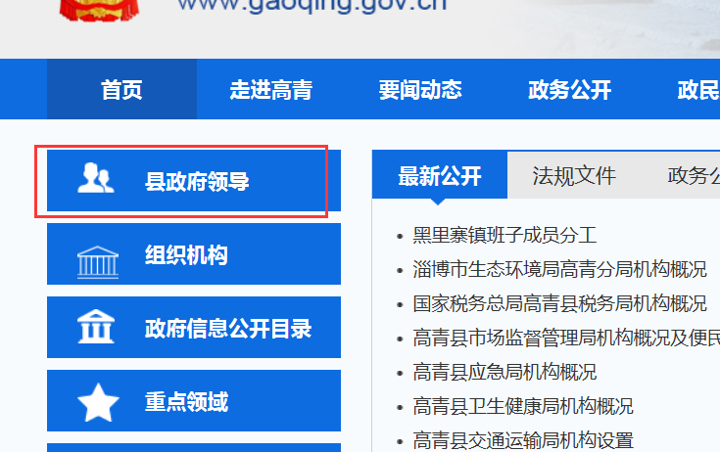
加强平台建设。强化县政府门户网站政务公开第一平台作用，完善政府信息公开目录，加大重点领域信息公开力度，在县政府门户网站新开设“领导信息”栏目，全面公开县政府领导班子成员分工和工作简历，接受社会监督。加大政务微博、微信等新媒体平台的政务公开力度，统筹推进政务新媒体与政府网站的协同联动、融合发展，提升信息发布、解读回应、政民互动、办事服务的整体水平。
（六）政府信息公开机构建设和人员情况

1.机构情况
截至2019年底，全县政府信息公开工作机构数量为35个，其中，县直部门、单位政府信息公开工作机构25个，镇办政府信息公开工作机构10个。
2.人员情况
截至2019年底，全市政府信息公开工作人员数量为40人，其中，专职工作人员28人，兼职工作人员12人。
（七）监督保障情况
一是加强工作考核。2019年，政务公开工作纳入全县经济社会发展综合考核。同时，结合省、市政务公开工作要点，印发《高青县人民政府办公室关于印发2019 年高青县政务公开工作方案的通知》（高政办发〔2019〕8号），明确各领域公开任务，落实具体责任单位。
二是强化责任追究。县政府办公室建立了定期通报制度，对更新情况、信息发布情况、重点领域部门工作完成情况等进行通报，对公开工作落实不到位的，予以通报批评。

二、主动公开政府信息情况
第二十条第（一）项
信息内容 | 本年新制作数量 | 本年新  公开数量 | 对外公开  总数量
规章 | 0 | 0 | 0
规范性文件 | 5 | 5 | 28
第二十条第（五）项
信息内容 | 上一年项目数量 | 本年增/减 | 处理决定数量
行政许可 | 201 | +39 | 14016
其他对外管理服务事项 | 1213 | +164 | 74753
第二十条第（六）项
信息内容 | 上一年项目数量 | 本年增/减 | 处理决定数量
行政处罚 | 3077 | +231 | 635
行政强制 | 152 | +12 | 2
第二十条第（八）项
信息内容 | 上一年项目数量 | 本年增/减
行政事业性收费 | 36 | 0
第二十条第（九）项
信息内容 | 采购项目数量 | 采购总金额
政府集中采购 | 328 | 42318万元

三、收到和处理政府信息公开申请情况
（本列数据的勾稽关系为：第一项加第二项之和，等于第三项加第四项之和） |  |  | 申请人情况
 |  |  | 自然人 | 法人或其他组织 |  |  |  |  | 总计
 |  |  |  | 商业企业 | 科研机构 | 社会公益组织 | 法律服务机构 | 其他
一、本年新收政府信息公开申请数量 |  |  | 41 | 19 | 0 | 0 | 0 | 0 | 60
二、上年结转政府信息公开申请数量 |  |  | 2 | 0 | 0 | 0 | 0 | 0 | 2
三、本年度办理结果 | （一）予以公开 |  | 15 | 0 | 0 | 0 | 0 | 0 | 15
 | （二）部分公开（区分处理的，只计这一情形，不计其他情形） |  | 4 | 0 | 0 | 0 | 0 | 0 | 4
 | （三）不予公开 | 1．属于国家秘密 | 0 | 0 | 0 | 0 | 0 | 0 | 0
 |  | 2．其他法律行政法规禁止公开 | 0 | 0 | 0 | 0 | 0 | 0 | 0
 |  | 3．危及“三安全一稳定” | 0 | 0 | 0 | 0 | 0 | 0 | 0
 |  | 4．保护第三方合法权益 | 0 | 2 | 0 | 0 | 0 | 0 | 2
 |  | 5．属于三类内部事务信息 | 0 | 1 | 0 | 0 | 0 | 0 | 1
 |  | 6．属于四类过程性信息 | 0 | 0 | 0 | 0 | 0 | 0 | 0
 |  | 7．属于行政执法案卷 | 0 | 0 | 0 | 0 | 0 | 0 | 0
 |  | 8．属于行政查询事项 | 3 | 0 | 0 | 0 | 0 | 0 | 3
 | （四）无法提供 | 1．本机关不掌握相关政府信息 | 18 | 16 | 0 | 0 | 0 | 0 | 34
 |  | 2．没有现成信息需要另行制作 | 0 | 0 | 0 | 0 | 0 | 0 | 0
 |  | 3．补正后申请内容仍不明确 | 0 | 0 | 0 | 0 | 0 | 0 | 0
 | （五）不予处理 | 1．信访举报投诉类申请 | 0 | 0 | 0 | 0 | 0 | 0 | 0
 |  | 2．重复申请 | 0 | 0 | 0 | 0 | 0 | 0 | 0
 |  | 3．要求提供公开出版物 | 0 | 0 | 0 | 0 | 0 | 0 | 0
 |  | 4．无正当理由大量反复申请 | 0 | 0 | 0 | 0 | 0 | 0 | 0
 |  | 5．要求行政机关确认或重新出具已获取信息 | 0 | 0 | 0 | 0 | 0 | 0 | 0
 | （六）其他处理 |  | 0 | 0 | 0 | 0 | 0 | 0 | 0
 | （七）总计 |  | 40 | 19 | 0 | 0 | 0 | 0 | 59
四、结转下年度继续办理 |  |  | 3 | 0 | 0 | 0 | 0 | 0 | 3

四、政府信息公开行政复议、行政诉讼情况
行政复议 |  |  |  |  | 行政诉讼
结果维持 | 结果纠正 | 其他结果 | 尚未审结 | 总计 | 未经复议直接起诉 |  |  |  |  | 复议后起诉
 |  |  |  |  | 结果维持 | 结果纠正 | 其他结果 | 尚未审结 | 总计 | 结果维持 | 结果纠正 | 其他结果 | 尚未审结 | 总计
4 | 6 | 2 | 0 | 12 | 1 | 0 | 0 | 0 | 1 | 10 | 2 | 1 | 0 | 13
五、存在的主要问题及改进情况
（一）存在问题

我县政府信息公开工作虽然取得了长足进步，但与国家、省、市日益提高的公开要求和人民群众日益增长的信息需求相比，还有很大差距，主要表现在：主动公开政府信息意识不强，个别部门、单位不愿公开政府信息，缺乏工作积极性和主动性；公开的广度深度有待拓展，决策公开、结果公开与社会公众的期望仍有一定差距；政策解读回应不到位，解读形式较为单一，回应和互动力度有待加强。上述问题需要今后重点加以改进。
（二）改进措施

下一步，我县将认真贯彻落实《中华人民共和国政府信息公开条例》等各项公开工作部署，坚持“公开为常态，不公开为例外”原则，扩大公开范围，拓展公开渠道，强化监督考核，提升公开质量和水平。

一是健全体制机制。根据政务公开新任务新要求新职责，加强政务公开机构建设、人员配备和经费保障，明确工作承担机构，配齐配强工作人员。二是规范政府信息公开。结合新修订的《中华人民共和国政府信息公开条例》，制定出台推进政务公开的具体方案，调整完善相关配套措施，严格落实新《条例》各项规定，梳理政务公开栏目内容，不断优化信息发布形式。三是加强日常督查考核。完善政务公开常态化督导体系，通过制定台账、电话调度、重点督查等形式，定期进行调度检查，强化激励约束，推动政务公开工作实现新突破。

六、其他需要报告的事项
本报告所列数据可能因四舍五入原因与数据直接相加之和存在尾数差异。

